  NOVINKY Z PARDUBICKÉHO ŠKOLSTVÍ
  ÚNOR 2026

  
  PARDUBICKESKOLSTVI.CZ

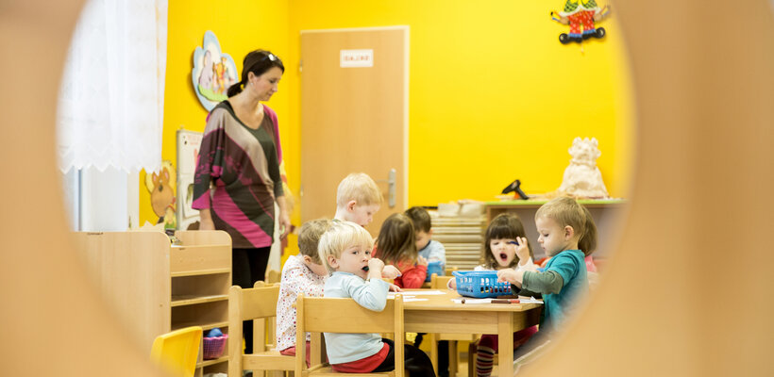

Školky se chystají na nové děti, město má místo pro všechny

Zápisy do mateřských škol zřizovaných Statutárním městem Pardubice proběhnou 16. a 17.
března 2026. Už od 18. února 2026 mohou rodiče vyplnit elektronickou žádost na
zapisyms.pardubice.eu, kterou poté vytisknou, nechají potvrdit dětským lékařem a doručí do
vybrané školky (osobně, poštou či datovou schránkou).

Předškolní vzdělávání je povinné pro děti narozené do 31. 8. 2021. Město ujišťuje, že
kapacity jsou dostatečné. O přijetí rozhodují kritéria školek – věk, bydliště či sourozenec,
nikoli pořadí podání.
ČTĚTE VÍCE ZDE

  Letní provoz školek v Pardubicích je naplánován. Rodiče nově vše vyřídí jednoduše ve své MŠ
  Letní provoz školek v Pardubicích je připraven.
  V každém ze tří obvodů zůstane během prázdnin vždy část mateřských škol otevřená, většinou přibližně tři týdny. Nově rodiče vše vyřídí jen ve své kmenové školce – přihlášku na léto podají 13.–17. dubna 2026 přímo ředitelce. Pokud nebude kapacita, školy v rámci obvodu zajistí náhradní místo. Od 24. srpna budou otevřeny všechny MŠ
  s výjimkou těch, kde budou probíhat rekonstrukce.
  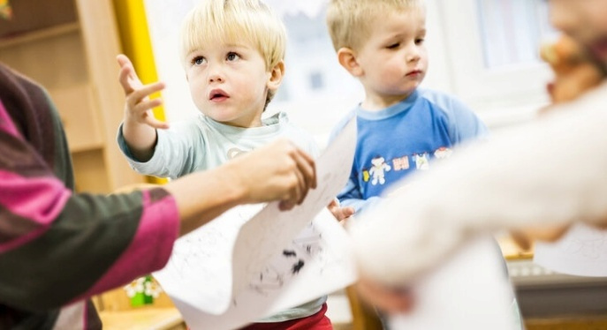
  ČÍST VÍCE ZDE

  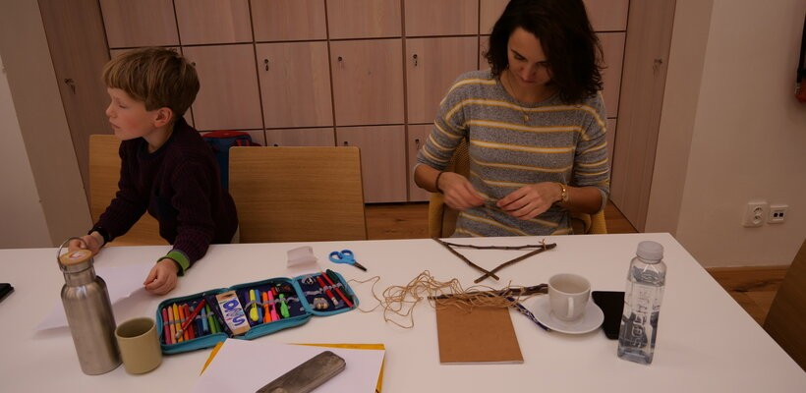
  ČÍST VÍCE ZDE
  Kreativní učení propojuje školy s umělci
  a přináší dětem nový zážitek z výuky
  Pardubice jsou jediným statutárním městem v ČR, které systematicky rozvíjí projekt Kreativní učení na základních školách. Umělci vstupují do výuky běžných předmětů a s pedagogy realizují půlroční třídní projekty – od loutkového divadla v češtině po tvorbu sopek v přírodopisu. Zapojilo se už téměř 900 žáků, jen letos vzniklo 14 projektů. Město program v roce 2026 podpoří částkou jeden milion korun a pokračuje
  i v sérii otevřených workshopů pro pedagogy
  a umělce.

Líbilo? Podělte se o novinky s kolegy a kamarády.
Registrovat newsletter je možné zde.

  
  
  

Napište nám
Statutární město Pardubice
Tel.: 466 859 111
E-mail: posta@mmp.cz

